*dr Ana Miljkovac*

**LIKOVNA KULTURA**

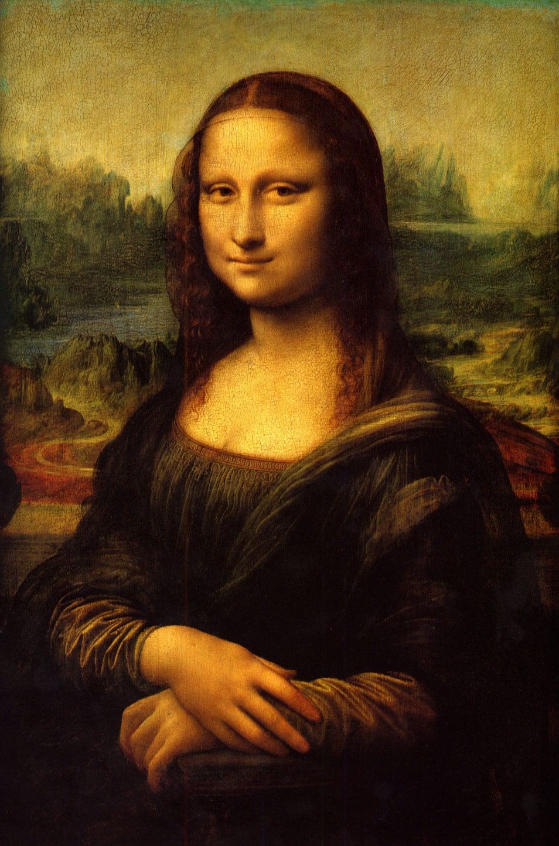

skripta za predmete Likovna kultura i Teorija forme I i II

studijski programi Predškolsko vaspitanje i Obrazovanje učitelja

prethodna stranica:Leonardo da Vinči, *Mona Liza (Đakonda)*, slika na drvetu, Luvr, Pariz, oko 1503- 1505.

*dr Ana Miljkovac*

**LIKOVNA KULTURA**

skripta za predmete Likovna kultura i Teorija forme I i II

studijski programi Predškolsko vaspitanje i Obrazovanje učitelja

Filozofski Fakultet- Nikšić

# VRSTE LIKOVNE UMJETNOSTI

Tradicionalna podjela likovnih umjetnosti drugačija je od savremene. Do ove promjene je došlo mijenjanjem umjetničke prakse u skladu sa napretkom industrije i tehnologije. Zato pod likovnim umjetnostima podrazumijevamo:

*- tradicionalne medije likovnih umjetnosti: crtanje, slikanje, vajanje, grafiku,*

*- primijenjenu umjetnost,*

*- arhitekturu i*

*- vizuelne komunikacije.*

**Crtanje** je vrsta likovne umjetnosti u kojoj su osnovni likovni elementi linija i tačka. Tačka, u vizuelnom smislu, predstavlja osnovni vizuelni znak.

**Slikarstvo** je grana likovne umjetnosti gdje se umjetnik izražava osnovnim slikarskim elementom - bojom.

**Vajarstvo** je oblast u likovnoj umjetnosti u kojoj umjetnici svoju ideju izražavaju trodimenzionalno, u nekom od vajarskih materijala (drvo, kamen, glinu, poliester...).

**Grafika** je oblast likovnih umjetnosti pod kojom podrazumijevamo sve postupke umnožavanja crteža ili slika pomoću matrica.

**Primijenjena umjetnost** je grana likovne umjetnosti gdje se umjetnik bavi osmišljavanjem predmeta koji imaju praktičnu namjenu. Ovdje takođe spadaju dekorativni predmeti: tapiserije, ukrasne figure, suveniri...

**Arhitektura** je vrsta likovne umjetnosti u kojoj se arhitekta bavi projektovanjem građevina koje služe čovjeku: zgrade, kuće, auto putevi, mostovi, trgovi...

**Vizuelna komunikacija** je neverbalna komunikacija koja služi za saopštavanje informacija i ideja koje mogu biti pročitane, pregledane, pogledane. Savremene vizuelne komunikacije uključuju vizuelne umjetnosti, grafički i veb dizajn.

# LIKOVNE TEHNIKE- CRTAČKE I SLIKARSKE

**2.1. CRTAČKE TEHNIKE**

Crtačke tehnike možemo dijeliti na suve i tečne.

Suve crtačke tehnike su: olovka, ugljen, suvi pastel, voštani pastel i školske krede u boji, a tečne su: flomasteri, bajc, tuš – prirodno pero, tuš - četka, tuš - metalno pero, tuš - drvce i tuš - trska.

**2.1.1. SUVE CRTAČKE TEHNIKE**

## Olovka

Olovka je dobila ime po olovu koje se nekada koristilo za crtanje. Danas se koriste olovke koje su drugačijeg hemijskog sastava. Unutrašnji dio, onaj kojim se piše ili crta, pravi se od mješavine kaolin gline i grafita. Grafit ima određenu količinu vlage u sebi koju je potrebno sačuvati da se ne bi lomio, pa se mina olovke kalcinira, oblaže suvim drvetom, glača i lakira.

Kroz istoriju, crtež olovkom nije bio samostalna likovna disciplina jer je smatran početnim stadijumom pri realizaciji slike. Zato je broj sačuvanih crteža koji datiraju do XVI vijeka mali, iako je olovka otporna na vlagu i crteži njome mogli su dugo ostati nepromijenjeni. U doba Renesanse, ovo shvatanje se mijenja, otkrivaju se sve mogućnosti ovog likovnog sredstva pa se crteži olovkom vrednuju kao autohtona likovna djela.

Kao podloga za crtanje olovkom najčešće se koristi hrapava strana papira za crtanje.

## Voštani pastel

Voštani pastel ima u svom sastavu pigmente i vosak. Kao vezivo, vosak je bio poznat u umjetnosti Antike. Sličan je uljima od kojih se razlikuje po tome što njegov alkohol nije tečan, pa omogućava da se boje izrađuju u štapićima.

Voštani pastel može biti i crtačka i slikarska tehnika. Ako je u radu dominantno linijsko izražavanje radi se o crtežu, a ako je dominantno izražavanje bojenim površinama, onda je to slika.

Kada se završi rad voštanim pastelom, crtež se može doraditi akvarel bojama, čime se dobija specifičan efekat. Sa djelova gdje se nalaze linije ili površine voštanih boja, akvarel će skliznuti i upiće ga samo čist papir. Podloge za rad voštanim pastelinom su: hrapava strana papira za crtanje, akvarel papir, karton... Takođe se može koristiti ton papir.

## Suvi pastel

Suvi pastel se izrađuje od pigmenta u prahu kojem se, kao vezivo, dodaje voda sa gumi- arabikom. Miješanjem se dobija pastozna masa podesna za oblikovanje štapića, koji se zatim suše, a kada otvrdnu koriste se za crtanje i slikanje. Kao i voštani pastel, suvi pastel može biti i crtačka i slikarska tehnika.

U prodaji se nalazi izuzetan broj nijansi pastela, a pri slikanju se koriste razne papirne podloge: karton, pergament, slikarsko platno i papir za slikanje.

Postoje dva razloga zbog kojih je važno da podloga za pastel ima naglašenu strukturu. Prvi je lakoća nanošenja boje, tj. pastela na takvu podlogu. Drugi je uspješnije vezivanje pastela za ovu vrstu podloge nego u slučaju da je podloga glatka, jer se čestice pigmenta zadržavaju u udubljenjima koje ona ima. Pastil se obično zaštićuje fiksirom što je bitno jer je slika urađena pastelom vrlo osjetljiva na dodir, trljanje, vlagu i svjetlost. Ovim se donekle smanjuje utisak mekoće i fluidnosti koje slika ima prije fiksiranja.

**Ugljen**

Ugljen je najstariji materijal za crtanje. Prirodni ugljen se pravi od lipovih ili ljeskovih štapića, mek je i lako se skida sa papira pa ga je potrebno fiksirati. Sintetski ugljen je tvrd, jače se vezuje za papir i potrebno fiksirati. Podloga za crtanje ugljena je najčešće pak- papir koji je poželjno preparirati mješavinom brašna i vode.

## Školske krede u boji

Struktura ovih kreda je gruba, a boje su sirove i u ograničenom broju, u odnosu na već pomenute tehnike. Obično se u pakovanju nalaze primarne i sekundarne boje, crna i bijela, bez različitih nijansi. Ovim kredama može se pisati na tabli, betonu, asfaltu, drvetu... pa su pogodne za dječje likovne aktivnosti na otvorenom: prilikom boravka u dvorištu vrtića ili škole, u šetnjama, na izletima.

**2.1.2. TEČNE CRTAČKE TEHNIKE**

## Flomasteri

Po hemijskom sastavu, flomasteri se razlikuju. Postoje oni koji nijesu otporni na vodu, pa imaju mogućnost laviranja i tzv. alkoholni flomasteri koji su otporni na vodu i na mnoštvo drugih uticaja. Alkoholni flomasteri nijesu podesni za rad sa djecom.

Po koloritu flomasteri su veoma intenzivni, rukovanje je jednostavno i lako je linijsko izvođenje crteža, ali i popunjavanje površina. Podloga za crtanje je glatka strana papira, sjajni papir.

**Bajc**

Bajc je rastvor braon boje. Kupuje se u prahu ( pigmenat ) ili u tečnom stanju. Kada je u prahu lako se rastvara u vodi i pogodan je za rad četkicom. Kada je četkica puna pigmenta, njen trag je pun i zasićen, a kada na njoj ima više vode u odnosu na pigment ostavlja fin lazuran trag.

**Tuš**

Tuš je materijal koji se od davnina koristio za pisanje i crtanje. Koristi se uz upotrebu različitih sredstava: prirodnog i metalnog pera, trske, drvceta, četkice.

## Tuš i prirodno pero

Kao sredstvo pri crtanju često se koristi guščje pero, koso zašiljeno. Prirodna šupljina u ovom peru daje mogućnost da se tuš u nju skuplja i polako ističe pri radu.

Izražajne mogućnosti prirodnog pera su izuzetne: od izuzetno tankih linija sa lakim prelazom u debele, snažne poteze. Jedna linija može imati različite intenzitete u svom toku. Neki crtači pri realizaciji ideje ovom tehnikom koriste i efekte koje dobijaju potezima pernatim dijelom guščjeg pera.

## Tuš i metalno pero

Metalno pero daje ujednačenu jasnu liniju. Pogodno je za crtanje šrafiranjem. U prodaji postoje različite debljine metalnih pera: od onih najtanjih, preko nešto debljih do onog kojima se mogu izvlačiti linije debljine oko 1 mm.

## Tuš i trska

Koristi se koso zasiječena bambusova trska. Pri pripremanju trske za crtanje, prodna rožnata masa iz njene srdine se odstrani, tako da se dobije šupljina u kojoj se skuplja veća količina tuša. To omogućava dugo trajanje ujednačene linije istog intenziteta, pa su načini izražavanja mnogobrojni. Trskom se brzo i jednostavno izvode krokiji.

**Tuš i drvce**

Kao sredstvo koristi se drvce, neobrađeno ili obrađeno. Neobrađeno drvce daje mogućnost efekta koje stvaraju ostaci slomljenog drveta, na nekim mjestima postoji više linija i linijica koje su paralelne.

Obrađeno drvce za rad tušem izgleda kao zašiljena olovka koja u sredini nema minu. Ono treba da bude napravljeno od tvrdog drveta da se vrh ne bi brzo tupio pri radu.

## Tuš i četkica

Četkica se može koristiti kao samostalno sredstvo za crtanje tušem ili uz metalno ili prirodno pero za laviranje. Kada se koristi samostalno, ona ima mogućnost različitih linija od tanke do debele što zavisi od želje crtača i od debljine četkice.

Laviranje je interesantan način crtačkog izražavanja, može se prvo nacrtati crtež perom, a onda neke linije nanesene tušem "razvodnjavati", ili direktno crtati različitim tonovima koristeći tuš i vodu.

Za sve tehnike tušem koriste se različite vrste papira (po debljini), ali je zajedničko da on treba da bude gladak.

**2.2. SLIKARSKE TEHNIKE**

Slikarske tehnike su: tempere, akvarel, gvaš, uljane boje, mozaik, kolaž, enkaustika, vitraž...

## Tempera

Ovu tehniku su kroz istoriju koristili narodi vavilonskog doba: Asirci, Egipćani, Japanci i Kinezi. U doba Renesanse slikari su upotrebljavali podlogu od svježeg maltera - *al fresko* i od suvog maltera - *al seko* i to obično u crkvenom slikarstvu i oslikavanju reprezentativnih državnih građevina.

Tempera se dobija od pigmenta u prahu kojima se dodaje otopina ljepila, a zatim vezivna sredstva: žumance jajeta, mliječ smokve, gume- arabika, sirće... gotove slike se premazuju bezbojnim firnisom ili uljem radi zaštite slike i očuvanja intenziteta boja.

U istoriji tempera je bila gusta pasta, dok se danas nalazi u nešto razrijeđenijem stanju radi lakšeg miješanja i pakuje se u čašice ili tube. Tempra se razređuje vodom i ima mogućnost nanošenja boje od lazurnog ( providnog, transparentnog ) do pastoznog, ali se uvijek povezuje sa mogućnošću da može potpuno prekriti papir debljim namazima boje.

Tempera je tehnika koja je pogodna za "slojevito" slikanje, lako se prelazi jednom bojom preko druge pod uslovom da se donji sloj dobro osuši. Kao podloga koriste se razne vrste papira i kartona, a može se slikati na dasci, zidu i platnu.

## Akvarel

Po svojim lazurnim nanosima boje ova tehnika je suprotna temperi kao pasti. Kod akvarela se ne koriste ni bijela, ni crna boja. Osobenost ove tehnike je providnost bojenog sloja pa se ispod njega nazire struktura papira. Akvarel boje se koristi sa puno vode koja se razliva po površini papira mekim, gustim četkicama obično prvo debelom za šire planove, a kasnije tanjom za detalje. Zbog količine vode koja se upotrebljava neophodno je koristiti debeli akvarel papir zbog njegove mogućnosti upijanja veće količine vode.

## Gvaš

Gvaš je slikarska tehnika koja se, po upotrebi boje u odnosu na količinu vode, nalazi između tempere i akvarela. Njome se papir potpuno pokriva, pa se ne vidi kao kod akvarela, ali nema postoznih nanosa boje kao kod tempere. To su, u stvari akvarel boje (vodene boje) korišćene sa bijelom temperom. Prilikom slikanja, četkicom se prvo utrlja akvarel boja, zatim se pomiješa sa bijelom temperom i prenese na slikarsku podlogu. Ovako upotrebljavanje boja ima za rezultat karakteristične prigušene, magličaste tonove. Za realizaciju gvaša najbolje je koristiti tvrde kartone ( hrapava strana ) koji mogu biti u nekom tonu, ali se može uspješno slikati i na papirima za slikanje.

## 

## Uljane boje

Po svom sastavu drastično se razlikuju od već navedenih. Kao što im naziv kaže vezivo je ulje, a razlažu se terpentinom. Umjetnici su nekada jednu sliku uljanim bojama slikali dugo, ponekad godinama, dok od početka XIX vijeka većina umjetnika slika brže, ,,iz jednog daha”.

Ova tehnika dozvoljava veliki broj slojeva pri čemu je sušenje jednog sloja sporije nego kod npr. tempere. Ako su boje i podloga dobrog kvaliteta moguće je da se slika očuva i zadrži intenzitet boja dugi niz godina.

Uljanim bojama nekada se slikalo na drvenoj podlozi, a danas češće na platnu. Ono se zategne na "blind - ram" i preparira bir - kredom cinkvajzom i tutkalom (ljepilo). Ova preparatura je bitna kao vezivo između platna i bojenog sloja i kao štit za platno koje bi terpentin mogao da ošteti. Kao medijum koristi se laneno ulje.

## Vitraž

Vitraž je slikarska tehnika koja se izvodi od raznobojnih komada stakla i olovnih šipki. Prvo se uradi skica na kartonu u razmjeri 1:1 u odnosu na željenu dimenziju vitraža. Zatim se prema njoj napravi olovna armatura. To je mreža likovne kompozicije u okviru koje se, prateći skicu, postavlja obojeno staklo.

Prvobitno, vitraži su se postavljali na prozorima crkava i manastira, a kasnije i na javnim građevinama. Karakteristika ove tehnike je "obojenost" unutrašnjeg prostora koja nastaje prolaskom sunčevih zraka kroz blistave vitražne boje.

Najstariji vitraži su iz IV - V vijeka i nalaze se u Raveni i na bazilici *Svete Sabine* u Rimu. Najljepši su ipak oni na francuskim srednjovjekovnim katedralama: Notr Dam u Parizu i Šartru.

**Mozaik**

Mozaikje slikarska tehnika realizovana slaganjem raznobojnih kockica kamena, glazirane keramike ili stakla u podlozi od maltera, mastiksa ili cementa. Ova tehnika spada među najstarije, poznate su ornamentalne i figuralne predstave u Mesopotamiji. Mozaik je često vezivan za arhitekturu, u sklopu koje su rađene velike kompozicije na podovima, zidovima i stropovima.

Izradi mozaika prethodi detaljno iscrtana i obojana studija željene kompozicije sa koje se, na pripremljenu podlogu, prenosi u razmjeri 1:1. Najstariji mozaici slagani su direktno na zid u svjež malter, dok savremeni materijali dopuštaju slaganje na podlozi od debelog papira koji se skida poslije odlivanja u cemenat.

**Kolaž**

Kolaž spada u tehniku novijeg datuma. Slika rađena ovom tehnikom pravi se rezanjem, cijepanjem i lijepljenjem različitih materijala: isječaka novina, raznobojnog papira, tkanine, prirodne ili vještačke kože... na podlogu.

**Enkaustika**

Eukaustika je slikarska tehnika kod koje se vosak koristi kao vezivno sredstvo. Ova tehnika je korišćena u Egiptu još prije tri milenijuma, a svoj procvat je doživjela u ranohrišćanskoj umjetnosti.

Postupak slikanja enkaustikom zahtijeva čvrstu podlogu koja se preparira mješavinom tutkala, krede i gipsa. Boja se nanosi brzim potezima jer se vosak brzo zgusne pri dodiru sa hladnom podlogom. *Leonardo da Vinči* je slikao eksperimentišući sa voskom kao vezivom, ali ni jedna od ovih slika nije sačuvana.

1. **LINIJA I OBLIK**

* 1. **LINIJA**

Osnovni elemenat forme crteža je linija. Prvobitno, linija je uvijek vezivana za dvodimenzionalnu površinu, kao trag na papiru, zidu, platnu, pijesku... Stari Grci su je smatrali "jednodimenzionalnom" i nematerijalnom. Međutim, ona se može nalaziti u prostoru kao žica koja se može rastegnuti u prostoru ili kao linija koju možemo proizvesti pokrećući brzo neki izvor svjetlosti ( baterijsku lampu, laser…) kroz prostor.

Za liniju možemo reći da je *konturna* kada predstavlja granicu između nekog oblika (stvari bića) ili *strukturna* kada se nalazi kao dio tih oblika i predstavlja strukturu drveta, kamena...

Kao što su slova koja čitate u stvari linije različitog oblika, tako liniju nalazimo veoma često, za razne svrhe, na najrazličitijim mogućim mjestima. Mi ćemo se ograditi na liniju u crtežu. To je rukom povučena linija bez geometrijskih pomagala ili kaligrafska linija. Kroz ovu liniju, posmatrajući neki crtež, možemo doći do zaključka o tome u kom je vremenu crtež rađen, i kakav je bio temperament umjetnika ili njegovo trenutno emotivno ili mentalno stanje. Liniju možemo tako opisivati kao: nježnu ili grubu, slabu ili energičnu, lirsku, zvonku ili prigušenu, konkretnu ili nesigurnu, nejasnu ili oštru...

Linija ima sledeće osobenosti: inverzibilnost, harmoniju, disharmoniju, dinamiku, simboliku, senzibilitet, interval, konvergentnost, divergentnost.

**Inverzibilnost** predstavlja sposobnost linije da promijeni pravac.

**Harmoničnost**  linije je sklad u toku njenog trajanja.

**Disharmoničnost** je nesklad u toku trajanja linije.

**Dinamika** linije je unutrašnja snaga ili energija jedne linije, njena "brzina kretanja". To je brzina za koju osjećamo da je postojala pri povlačenju dok je umjetnik radio.

**Simbolika** je ono što linija saopštava.

**Senzibilitet** koji linija ima je vidljivi izraz samog senzibiliteta umjetnika.

**Interval** je razdaljina ili "vrijeme" prostornog trajanja linije.

**Konvergentna** linija je ona koja stremi jednom cilju.

**Divergentna** linija je ona koja se razilazi u više smjerova.

Po "namjeni" i brzini izvođenja razlikujemo tri vrste crteža: *kroki, skica* i *studija*.

**Kroki** je "brzi", ovlaš crtež. Može se raditi za nekoliko sekunde, često predstavlja neku figuru u pokretu. To je crtež sa malim brojem linija i obično prikazuje samo ono što je u nekom motivu specifično.

**Skica** je crtež koji je često priprema za drugo umjetničko djelo: sliku, grafiku, skulpturu,... Ona ima veći broj linija, ali nema pretenzije da bude tačan crtež, prikazuje samo cjelinu, širu predstavu nečega.

**Studija** je veoma detaljan crtež koji treba da bude tačan, sa tačno određenom cjelinom i detaljima.

# OBLIK

*2D - dvodimenzionalno (dužina i visina)*

*3D - trodimenzionalno (dužina, visina i širina)*

U likovnoj umjetnosti oblike dobijamo definisanjem površina. Kod onih vrsta likovne umjetnosti gdje se umjetnik izražava na ravnoj površini papira, platna, zida... površina nastaje oivičavanjem prostora te 2D (dvodimenzionalne) površine. Ako na jednom papiru povučemo ravnu liniju po sredini sa jedne do druge ivice, vidjećemo da ćemo dobiti dvije jednake površine (a). Ako linija nije ravna, onda ćemo dobiti dvije površine različitog oblika (b). Površinu određenog oblika dobićemo ako kod jedne linije spojimo početka i kraj, zatvorimo je (c).



Konturna linija odvaja oblik od površine oko njega. U slikarstvu, crtežu i grafici to je površina podloge na kojoj se radi, a u vajarstvu i arhitekturi to je prostor oko skulpture ili građevine.

Da bi se u crtežu, slici ili grafici prikazao neki 3D oblik stvara se iluzija trodimenzionalnosti perspektivom, odnosima svijetlo - tamnog i intenzitetima linija i boja. Kod skulpture i arhitekture, ti oblici su stvarni.

## 4. BOJA KAO ELEMENAT FORME

## 

Boja je vizuelni kvalitet i rezultat svijetla, bilo prirodnog ili vještačkog.

Fizičar *Isak Njutn* je 1676.godine dokazao da se bijela Sunčeva svjetlost razlaže na spektar duginih boja ukoliko se propusti kroz ravnostranu prizmu. Boje sunčevog spektra su: crvena, narandžasta, žuta, zelena, plava, indigo - plava i ljubičasta. Isti ovaj spektar daje opet bijelu svjetlost ako se ponovo propusti kroz konvergentno sočivo. Bijela sunčeva svjetlost je kombinacija svih duginih boja, a crna predstavlja totalno odsustvo boja. Boju nekog predmeta vidimo na sledeći način: kada svjetlosni zrak padne na neki predmet, i njegova površina "upije" sve zrake osim npr. zelenih ti zeleni se odbijaju, ulaze u naše oko i mi predmet vidimo kao zelen.

Najbolji prikaz boja spektra dao je *Johan Iten* kroz njegov dvanaestodjelni krug boja. U središnjem trouglu ovog kruga vide se 3 primarne boje ili boje prvog reda: *žuta*, *crvena* i *plava*. To je komplet primarnih boja. Ove boje se ne mogu dobiti miješanjem drugih boja. Na stranicama ovog trougla nalaze se boje koje dobijamo miješanjem po dvije primarne boje, one koje se nalaze ispod u centralnom trouglu. Ovo su sekundarne boje ili boje drugog reda i dobijamo ih miješanjem po dvije primarne: *narandžasta* se dobija miješanjem žute i crvene, *ljubičasta* miješanjem crvene i plave, a *zelena* miješanjem žute i plave.

Po likovnoj teoriji ( teorija forme) bijela i crna nijesu boje, koriste se termini neutralne ili neboje. Najsvjetlija boja je žuta, a najtamnija ljubičasta.

**4.1. KOMPLEMENTARNI PAROVI BOJA**

Komplementarni parovi su: plava i narandžasta, crvena i zelena, žuta i ljubičasta. Pojam "komplementaran" je nastao kao objašnjenje naše potrebe za prisustvom sve tri osnovne boje kao kompleta. To su parovi jedne primarne i jedne sekundarne boje gdje u sastav sekundarne ne ulazi primarna boja. Tako, ako je primarna plava, njen komplementarni par je narandžasta jer je ona nastala miješanjem žute i crvene pa u njen sastav ne ulazi plava. Dakle, komplementarni par nisu mogle biti ni ljubičasta ni zelena jer one u svom sastavu imaju plavu. Ako bi joj ove dvije boje bile komplementarne, onda se ne bi ostvario komplet primarnih boja (žuta, plava i crvena) za kojim naše oko ima potrebu. Na isti način možemo objasniti ostala dva para komplementarnih boja.

Boje komplementarnih parova su istovremeno i kontrastne boje ili boje krajnje suprotnosti. One se na Itenovom krugu uvijek nalaze na suprotnim stranama. Može na prvi pogled izgledati kontradiktorno, ali iako su potpuno suprotnost one "traže" jedna drugu kako kaže njemački književnik, filozof i naučnik *Gete*. One jedna drugu dopunjavaju i, ako se nalaze jedna pored druge, njihov intenzitet je snažniji. Na primjer: ako slikamo zeleni pejzaž, on nikad ne može biti intenzivno zelen ako negdje na njemu ne dodamo malo crvene.

Potreba jedne komplementarne boje za drugom može se vidjeti na ovom primjeru: ako naslikamo crveni kvadrat na bijeloj podlozi i dovoljno dugo gledamo u njega učiniće nam se da je oivičen zelenom bojom. Ovo se dešava jer naše oko zahtijeva kolonističku dovršenost.

**4.2. TOPLE I HLADNE BOJE**

Boje možemo dijeliti na tople i hladne.

Tople boje su: žuta, crvena i narandžasta. Njihove karakteristike su: toplina, svjetlost, blizina, razdražljivost, neprovidnost, gustina.

Hladne boje su: plava, ljubičasta i indigo- plava.Karakteristike ovih boja su: hladnoća, sjenka, daljina, smiraj, providno, rijetko.

Zelena boja može biti i topla i hladna, ako u njenom sastavu ima više žute onda je topla, a ako ima više plave onda je hladna.

**4.3. UTICAJ BOJA NA PSIHU**

Gete tvrdi da sve boje leže između dva pola: žute koja je boja najbliža svjetlosti i plave koja uvijek sadrži pomalo tamnog. On tvrdi da su tople boje one koje stvaraju "aktivan, živ, poletan" stav, a da boje kao što su: plava, crvenoplava, plavocrvena, “odgovaraju mirnom, nježnom, čežnjivom raspoloženju".

Kada se u praktičnom životu boje analiziranju, možemo vidjeti da njihov uticaj ponekad nije mali. Ovo možemo zaključiti iz sledećeg primjera: jedan fudbalski trener je svlačionicu koju je njegov tim koristio poslije prvog poluvremena obojio u plavo, da bi stvorio smirujuću atmosferu za vrijeme odmora, ali je zato predsoblje u koje je uvodio igrače za poslednja, ohrabrujuća uputstva obojio u crveno, da bi dobio pozadinu koja izaziva aktivan, motivišući stav.

Opšte je mišljenje da je crvena ’’agresivna’’ boja, prepuna uzbuđenja i emocija jer potsjeća na krv: “Ona plamti u samoj sebi... ona je bezobzirna, usplamtjela strast, sila koja leži u samoj sebi. Žuta nikada ne sadrži duboko značenje i bliska je krajnjem rasipništvu’’. Tamnoplava ponire u “duboke ozbiljnosti svih stvari gdje nema kraja’’, dok najsvjetlija plava ’’postiže stišani mir’’ kako kaže ruski slikar *Vasilij Kandinski*.

Gete nalazi u crvenoj visoku dostojanstvenost i ozbiljnost jer po njegovom vjerovanju ona u sebi sadrži sve druge boje. Za zelenu kaže da je ’’stvarno zadovoljenje’’.

Žuta je carska boja u Kini, ali za Getea ona izražava sramotu i prezir, dok za žutocrvenu kaže da se poput svrdla zabija u naš organ vida: “Poznavao sam obrazovane ljude koji nisu mogli podnijeti da usred inače sivog dana sretnu nekog u skrletno crvenom kaputu’’.

Različita su viđenja i shvatanja o bojama, zavise od pojedinačnih, individualnih razlika, sredine i mentaliteta. Omiljene boje su u vezi sa društvenim činiocima. U kulturama u kojima se ne ispoljavaju slobodna osjećanja zidovi i namještaj kuća i stanova često su u prigušenim nijansama. Mladim ljudima “dozvojeno’’ je nošenje jarkih boja odjeće, dok se u nekim kulturama smatra nepristojnim ako starije osobe nose odjeću tih boja.

## 5.LIKOVNA UMJETNOST KROZ ISTORIJU

## 

## 5.1. PRAISTORIJA

## 

Najstarija umjetnička djela za koja postoje materijalni dokazi su pećinski crteži i slike iz perioda paleolita ili starijeg kamenog doba iz vremena prije 20 000 godina. Najpoznatija su ona iz pećina *Lasko* u Francuskoj i *Altamira* u Španiji (15 000 – 10 000 godina prije n.e.). Ove slike i crteži su aktivni, puni života koji je prenesen tokom tako dugog vremenskog perioda do nas.

Ove nevjerovatne slike nijesu nastale kao puka dekoracija, njih vrlo rijetko nalazimo na pristupačnim djelovima pećine. Do nekih se može doći samo puzeći, a put je komplikovan i čovjek koji ne poznaje pećinu mogao bi lako zalutati. Pećina u Laskou otkrivena je slučajno, tek 1940.godine kada su neki dječaci tražili psa koji je upao u jamu koja je vodila do podzemne dvorane u kojoj su nađeni crteži. Tako skriveni, crteži su najvjerovatnije bili sastavni dio magijskog obreda, koji je trebao da obezbijedi uspješan lov. Ovo zaključujemo ne samo po mjestu njihovog nastanka i po crtama koje predstavljaju koplja i strijele uperene u životinje, već i po čudnoj zbrci u kojoj su životinje naslikane jedna preko druge. Za ove ljude vjerovatno nije postojala jasna granica između slike i stvarnosti: slikajući životinju ostvarivali su svoju potrebu da se nađu u njenoj blizini, a ubijajući je na crtežima vjerovali su da ubijaju njen životni duh. Zato je slika na zidu na kojoj je izvršeno obredno ubijanje gubila na značaju i nije služila za ponovne obrede.

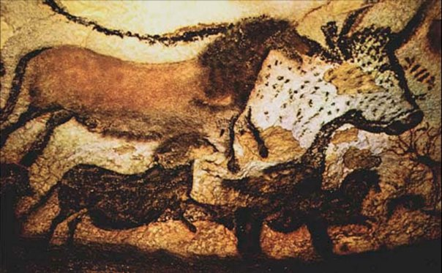

Pećinska slika, Lasko (Dordonja), Francuska, oko 15 000- 10 000 prije n. e.

Iz istog perioda, starijeg kamenog doba, na zidovima nekih pećina nailazimo na prikaze koji se odnose na plodnost ljudi i životinja. Poznata je skulptura u kamenu visine 11 cm - *Vilendorfska Venera* iz Austrije. Ona je napravljena od jednog loptastog kamena koji podsjeća na jajolike oblike "svetih oblutaka".

## 5.2.NEOLIT

Poslije perioda paleolita slijedi doba glačanog kamena kao logičan nastavak perioda klesanog kamena.

U *Jerihonu* je nađeno više gipsom obloženih lobanja, iz perioda 7 000 – 6 000 godine prije nove ere napravljenih je od stvarnih ljudskih lobanja, obojenih i "rekonstruisanih" u gipsu. One imaju individualna obilježja i odlikuju se izuzetnom finoćom pri oblikovanju površine lica. Smatra se da ove glave imaju za cilj nastavljanje života poslije smrti zamjenjujući prolazno tijelo trajnim materijalom.

Iz vremenskog perioda 1 800 – 1 400 godina prije nove ere važna je arhitektonska građevina nađena u *Stonhendžu* - Južna Engleska. Sačinjena je od tzv. kromlesa i predstavlja mjesto za obavljanje vjerskog kulta. Cjelokupna građevina orjentisana je prema Suncu, odnosno tački na kojoj se sunce rađa na dan dugodnevnice, pa naučnici smatraju da je služila kultu Sunca. Ova građevina se sastoji od velikog prstena sa dvostrukim tokom ravnomjerno raspoređenih uspravnih kamenih blokova, povezanih kamenim pločama i dva unutrašnja kružna oblika nalik na molitveni prostor u središtu.

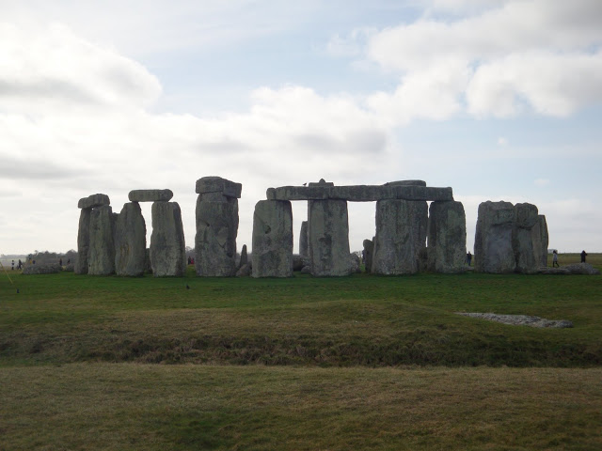

Stonhendž, Engleska, oko 1 800- 1 400. prije n.e.

## 5.3. EGIPAT

## 

Često se govori da istorija počinje pronalaskom pisma prije otprilike 5.000 godina. Smatra se da ovaj pronalazak doveo do brzog razvoja društva u Egiptu i Mesopotamiji.

Najstarija poznata slika na ravnoj površini nalazi se u *Hierakonpolisu* i rađena je otprilike 3 200 godina prije nove ere. Iako su oblici razbacani bez određenog reda po površini osjeća se sklonost prema izražavanju u znakovima koji će se kasnije pretvoriti u hijeroglife.

Egipatsku umjetnost ćemo najlakše shvatiti ako prihvatimo podjelu na staro srednje i novo carstvo.

**Staro carstvo** je doba najupečatljivije po gradnji velikih piramida pravljenih pod uticajem religije i kulta mrtvih. Najpoznatije su *Keopsova*, *Kefrenova* i *Mikerina* piramida.

Osim ovih arhitektonskih ostvarenja, najveću slavu egipatske umjetnosti čine portretne statue nađene u grobnim hramovima (2 500 prije n.e.). Te statue su veoma statične, bez pokreta tijela i šupljina između ruku i trupa i između nogu. Iz malo kasnijeg perioda (2 400 prije n.e.) poznate su skulpture u sjedećem stavu koje predstavljaju pisara koji sijedi skrštenih nogu na zemlji. Iz izraza lica možemo čitati važnost koju on ima u društvu kao "majstor svetih i tajnih slova".

**Srednje carstvo** donosi odstupanje od utvrđenih pravila karakterističnih za staro carstvo. Poznat je portret *Sezostrisa III* i prve realistične predstave ljudskog lica, gdje vladar nije bezličan već ima izražene individualne karakteristike.

**Novo carstvo** traje od 1 600 do 1 160 godine prije n.e. U ovom periodu izvode se arhitektonski projekti od kojih je najznačajniji pogrebni hram kraljice *Hatšepsut* karakterističan po uspješnom usklađivanju arhitektonskog objekta u prirodno okruženju. Izuzetnu ulogu imao je vladar *Akhenaton* koji je bio pjesnik i revolucionar i podsticao umjetnike da kreiraju novi ideal ljepote. Portret Akhenatonove kraljice *Nefertiti* je jedno od remek djela stila Akhenatonovog doba. Ovdje je iskazana nova sloboda u tretiranju vajarskih formi i raskidanje sa ustaljenim ukočenim kanonima starog carstva.

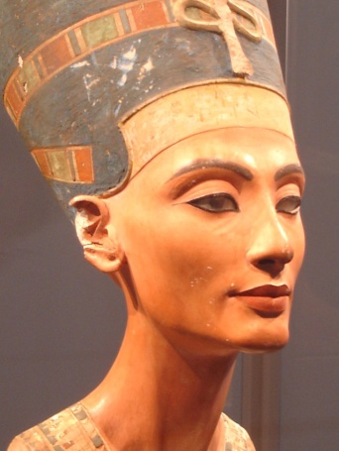 *Nefertiti*, Egipat, oko 1 365. prije n.e.

## 5.4.GRČKA

Između perioda Egipatskog civilizacijskog procvata i procvata u umjetnosti stare Grčke postoje niz civilizacija koje su se razvijale i stvarale vrijedna djela: *mesopotamijska, sumerska, akadska, asirska, persijska, egejska, kikladska, kritska, mikenska.*

Prvobitne Grčke skulpture karakteriše ukočen, nepomičan stav nalik onom kod vajara starog egipatskog carstva. Međutim, ovdje dolazi do odvajanja vajarskih oblika iz kamenih blokova i do pojave šupljina između trupa i ruku i između nogu. Figure stoje spontano, neusiljeno, u *kontrapostu* - protivteži. To je stav u kome jedna noga nosi glavni dio težine i obično se naziva angažovanom, a druga noga je postavljena opušteno, to je “slobodna” noga. Ovaj položaj je bio suštinsko otkriće jer tek kad je naučio da predstavi tijelo u stanju mirovanja, grčki vajar je mogao da stekne slobodu da ga prikaže u kretanju.

U periodu kada Grčka skulptura dolazi do svog punog izraza, nailazimo na izražen pokret tijela: *Bacač diska, Posejdon* (u stavu bacanja koplja)... Ove skulpture nastale su u periodu 460 - 440. godine prije nove ere. Iz istog perioda je i reljef na Partenonovom frizu (160 m dugačak) koji je radio prvi vajar kome znamo ime, Fidija. Ovdje je klasična grčka umjetnost dosegla vrhunac, postignuta je idealna sinteza arhitekture, skulpture i reljefa.

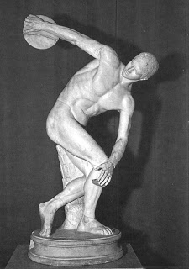

*Bacač diska*, Grčka, oko 450 prije n.e.

Stari Grci su imali stroge kanone ljepote vidljive u proporcijama ljudske figure, gdje je dužina glave trebala da se nađe 7 puta u visini tijela. Iz vremena poslije IV vijeka prije nove ere karakteristične su skulpture koje prikazuju ovaploćenje ovog ideala u skulpturama *Apolona, Strugača, Gala na umoru*... Apolon Belvederski bio je veoma popularna skulptura tokom XVIII i XIX vijeka. Njegovi gipsani odlivci i reprodukcije i danas se nalaze na mnogim umjetničkim akademijama kao otelotvorenja ljudskog duha i ljepote.

Grčka klasična arhitektura poznata je širom svijeta. Dok su Egipćani gradili piramide da bi obezbjedili svojim vladarima život poslije smrti, Grci su gradili hramove bogovima idealne ljepote jer su vjerovali da oni žive na uzvišenjima kao što je Akropolj. Najpoznatiji je *Partenon* koji se nalazi na južnom dijelu Akropolja i predstavlja savršenstvo klasične arhitekture. Iako je velikih dimenzija ne odaje utisak masivnosti već uravnoteženosti i vedrine što je postignuto vitkošću stubova, širokim razmakom između njih, vijenacem koji je manje isturen...

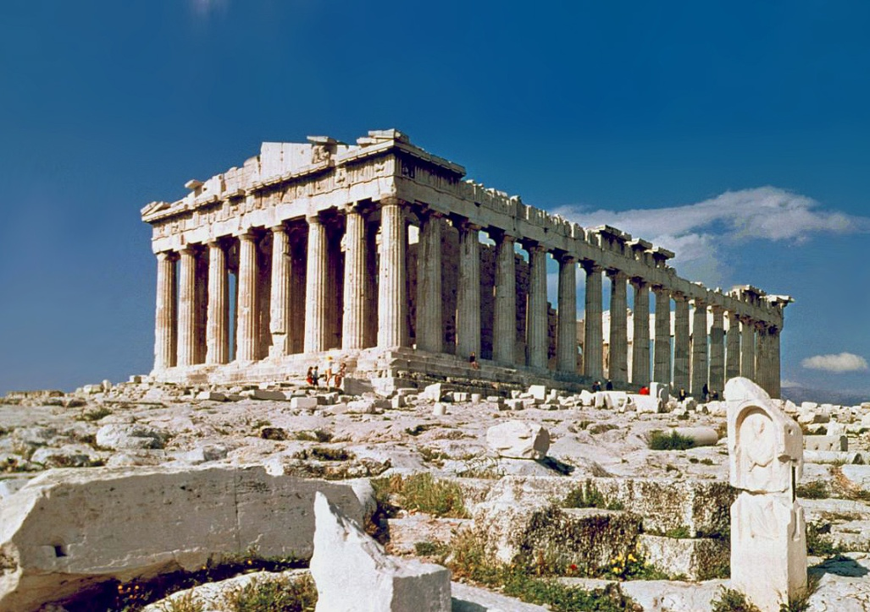

*Partenon*, Akropolj, Atina, 448- 432. prije n. e.

## 5.5.RIM

## 

Osnovna karakteristika koja dijeli umjetnost Egipta i Grčke sa jedne strane i Rima sa druge je raskidanje sa vjerskim temama i motivima.

Rumske skulptore inspirisali su vojnici, ratnici, Rimljani. Portrete često karakterišu individualne osobine. Svi oni izražavaju psihološko stanje portretisanog. Portret *Filipa Arabljanina* predstavlja jedan od najsnažnijih portreta u čitavoj istoriji umjetnosti. Na njegovom licu očitava se sva surovost njegovog vremena, sve mračne strasti ljudske naravi: srah, svirepost, podozrenje... Očigledno ovaj period Rimske vladavine (240 – 250. godine) nije bilo samo vrijeme fizičke agonije rimskog svijeta već i duhovne.

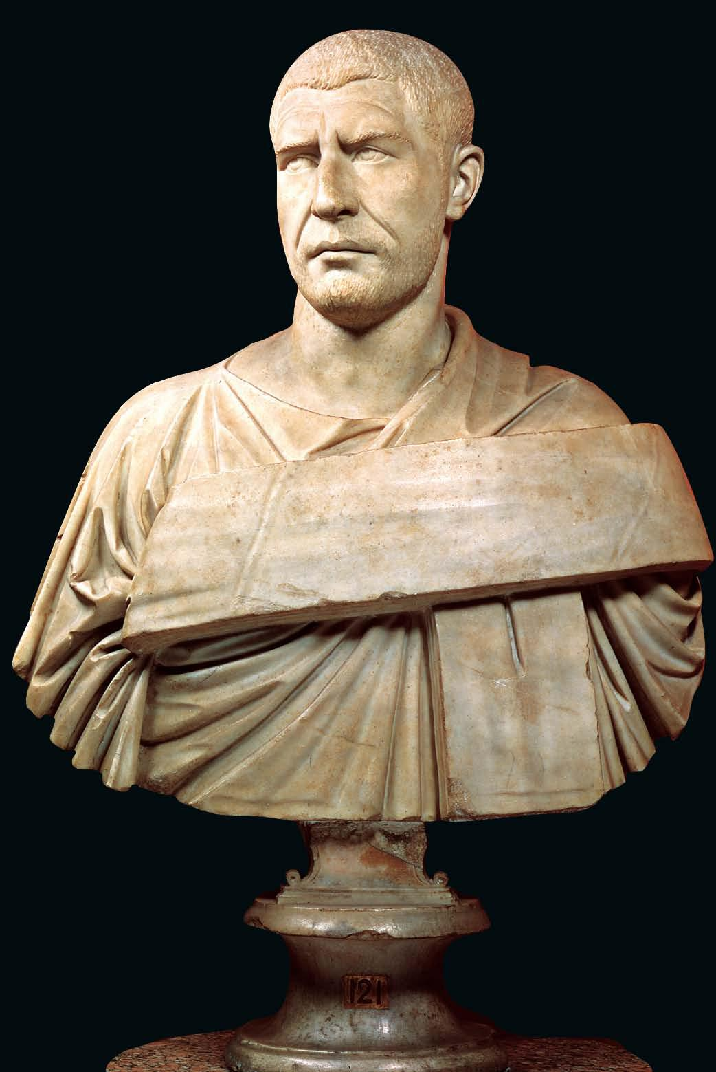 *Filip Arabljanin*, Rim, 244- 249.

Rumska arhitektura je imala ne samo nasleđe Grčke već, u manjoj mjeri, i nasleđe Etruraca, Egipta i Bliskog istoka. Rezultat su građevine sa elementima svih ovih kultura.

*Koloseum* u Rimu je ogromni amfiteatar za gladijatorske igre. To je jedna od najvećih individualnih građevina na svijetu, dok je bio cio mogao je primiti 50.000 gledalaca. On ima kružnu osnovu sa jezgrom od betona oko kojeg se prostiru kilometrima dugi zasvođeni hodnici i stepeništa, koji su omogućavali neometan prilaz areni i izlazak iz nje. Primijenjen je veoma poznat poluobličasti svod, ali i jedna komplikovana verzija - krstasti svod. U samom podnožju građevine nalazi se red dorskihstubova i lukova, kao najstarijih i najsloženijih, zatim jonski, pa korinski.

Međutim, postepeno mijenjanje stilova i proporcija skoro se ne primjećuje, redovi izgledaju slični među sobom.

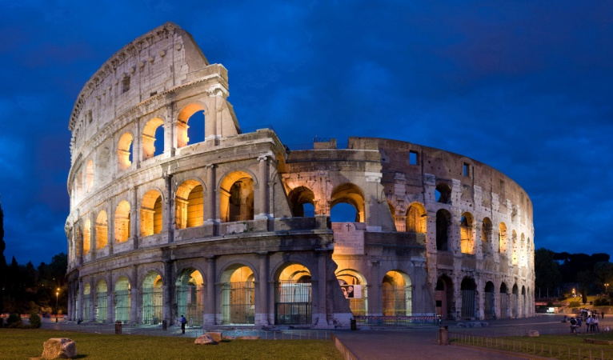 *Koloseum*, Rim, 72- 80.

Luci, svodovi i upotreba betona dozvolili su Rimljanima, prvi put u istoriji arhitekture, stvaranje velikih unutrašnjih prostora

## 5.6.RANOHRIŠĆANSKA I VIZANTIJSKA UMJETNOST

## 

Termin "ranohrišćanski" ne odnosi se na umjetnički stil već na umjetnička djela koja su stvorili hrišćani, za hrišćane, u vrijeme koje je prethodilo odcjepljenju pravoslavne crkve.

Arhitektonske građevine, koje danas nazivamo *ranohrišćanskim bazilikama* nijesu sačuvane u prvobitnom obliku, ali je osnova najveće crkve konstantinovog vremena, crkva *Svetog Petra* u Rumu, veoma tačno poznata. Rranohrišćanska bazilika je, sinteza dvorane za skupove, hrama i privatne kuće. Suprotnost između spoljašnjosti i unutrašnjosti je jedna od njenih bitnih karakteristika. Spoljašnjost je jednostavna, od opeke, to je samo ljuštura za bogatstvo uočljivo čim se stupi u crkvu. Ulaskom, odjednom se nalazimo u prostoru sjajnog carstva svjetlosti i boja: površine skupocjenog mermera i blistavo treperenje mozaika bude u nama pomisao na duhovni sjaj Božjeg carstva.

Ranohrišćanski zidni mozaik pravljen je od kockica bojenog stakla koje je imalo veliku skalu i intenzitet boja. Korišćeno je i zlato. Sjajne, malo nepravilne površine staklenih kockica ponašaju se kao mali reflektori, tako da cjelina ostavlja utisak svjetlucave nematerijalne pregrade.

**Vizantijska umjetnost** je označavala ne samo umjetnost Istočnog rimskog carstva, već i specifične osobine stila.

Od sačuvanih spomenika iz doba Justinijanove vladavine najznačajnija je *Aja**Sofija*, remek - djelo arhitekture tog doba i jedan od velikih stvaralačkih trijumfa svih vremena. Sagrađena je u godinama između 532. i 537. i postala toliko slavna da su zapamćena i imena graditelja - *Antemios* iz Tralesa i *Isidor* iz Mileta. AjaSofija ima centralnu kupolu koja počiva na četiri luka koji prenose njenu težinu na velike stupce u uglovima kvadrata tako da zidovi ispod lukova nemaju nikakvu konstruktivnu funkciju. Njena masivna spoljašnjost čvrsto leži na zemlji, ali kada uđemo u crkvu, utisak težine se gubi. Svjetlost ovdje igra glavnu ulogu: kupola izgleda kao da lebdi, ona počiva na gustom redu prozora, a zidovi imaju toliko otvora da podsjećaju na čipkastu zavjesu. Zlatno svjetlucanje mozaika dopunjava utisak nestvarnosti.

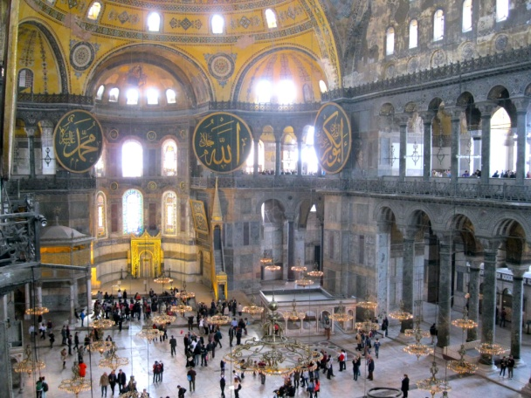 *Aja Sofija* (unutrašnjost), Carigrad, 523- 537.

## 5.7. ROMANIČKA UMJETNOST

Najizrazitiji pečat romaničke umjetnosti ( od 1050. do 1200. godine ) daje arhitektura. Manastirske građevine imaju ogromne dimenzije, a osnovni tip crkve je bazilika sa razuđenom, širokom, prostranom kompozicijom. Drveni krov je zamjenjen masivnom konstrukcijom krstastih svodova. Čitavu građevinu karakterišu masivnost, težina, široki stubovi i svodovi, naglašena horizontala.

Skulptura je ovdje usko vezana za arhitekturu, obično se nalazi na uskim mjestima, između stubova i prilagođena je arhitektonskoj konstrukciji.

## 5.8. GOTIČKA UMJETNOST

## 

Gotika vodi porijeklo od romaničkog stila, ali se kasnije formira u samostalan stilski izraz. Ovaj novi stil počeo je arhitekturom i za oko sto godina (od 1 150. do 1 250. godine) u građenju velikih katedrala, arhitektura je zadržala vodeću ulogu, da bi najveća skulptorska i slikarska ostvarenja bila napravljena između tih godina i 1400 kada nastaje jedan iznenađujuće homogen *međunarodni gotički stil*.

Gotički zreli arhitektonski stil karakterišu osobine suprotne romaničkom stilu. To su: visina, elegancija, utisak lakoće, tanki stubovi sa visokim vitkim lukovima. Sve ove karakteristike možemo uočiti na poznatoj crkvi *Notr-Dam* u Parizu. Prozori su uvećanu do te mjere da više nisu otvori na zidu već pokrivaju cijelu površinu zida tako da sami postaju providni zidovi.

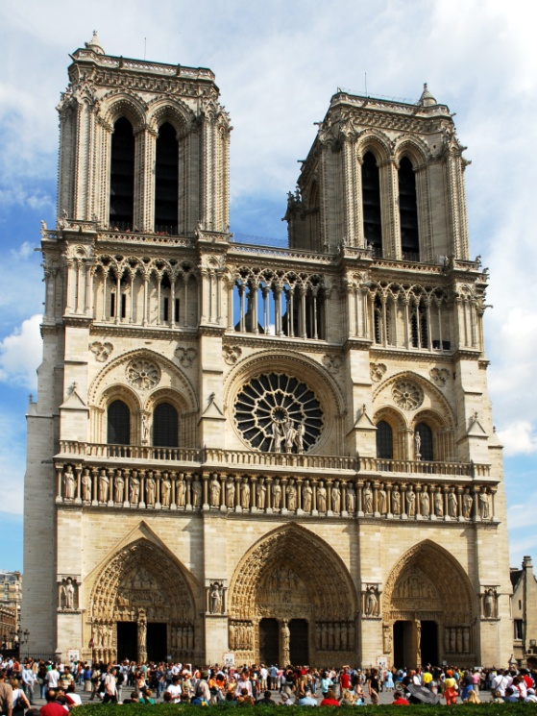 *Notr Dam*, Pariz, 1 163- oko 1 200.

*Vitraž* je tehnika koja se vezuje za gotički stil jer se razdoblje između 1 200. i 1 250. godine može nazvati zlatnim dobom bojenog stakla. Ovi vitraži obično su sastavljani od stotina malih komada bojenog stakla povezanih među sobom olovnim šipkama. Umjetnik tako nije mogao prosto da slika na staklu, već je pomoću stakla sastavljao svoj nacrt otprilike na način kako se slaže mozaik.

Gotičko vajarstvo je, u početku bilo usko vezano za arhitekturu. Skulpture su činile simbiozu sa stubovima i lukovima. Kasnije, ona se nalazila samostalno, nevezano za arhitekturu. Ono što čini jedinstvo sa ovim stilom je elegancija, izduženost i visina ovih skulptura.

## 5.9. RENESANSA

## 

Renesansa je stil nastao u Firenci početkom XV vijeka. Najveći vajar ovog doba bio je *Donatelo*, autor skulptura: Sv. Marko, Sv. Đorđe, Đorđe i aždaja, Prorok...

Donatelova skulptura *Sveti Marko* je prva skulptura poslije antike koja je sposobna da stoji sama za sebe, tj. prva skulptura koja ponovo ima klasičan kontrapost u punom svom značenju. Donatelo ljudsko tijelo tretira kao artikulisan sklop, sposoban za kretanje i slobodan u tom pokretu. Ovo je naročito vidljivo kod skulpture *Sveti Đorđe*, gdje se tijelo nalazi u oklopu, ali su noge i ruke elastične, a čitav stav pokazuje spremnost za borbu.

Donatelo je ipak ostao najpoznatiji po svojoj skulpturi *David*. To je bronzani akt koji je prva statua u prirodnoj veličini, od antike naovamo, koja je potpuno slobodna. Kao takva, ostala je usamljena dugi niz godina.

Veoma je neobičan početak renesanskog stila u slikarstvu. Njega je potpuno sam uveo mladi genije po imenu *Mozačo*. U to vrijeme on je imao dvadeset jednu godinu (1 401- 1 428.). Na svojoj fresci *Izgnanje iz raja* Mozačo je pokazao svoju sposobnost da prikaže ljudsko tijelo u pokretu i, finim modelovanjem, prostor koji se nalazi oko ove dvije figure.

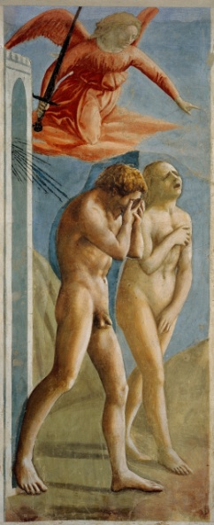 Mazačo, *Izgnanje iz raja,* Firenca, *oko 1 427.*

Za doba visoke renesanse smatra se period XVI vijeka, a najveći umjetnici toga doba su: *Leonardo da Vinči*, *Mikelanđelo Buonaroti*, *Ticijan Večeli*, *Đorđone*, *Rafael* i *Donato Bramante*. Oni odražavaju period procvata umjetnosti u kome se prvi put na umjetnika gleda kao na genija, a ne kao na zanatliju. Ovaj proces je počeo još u doba rane renesanse, ali je svoj puni zamah dobio u doba kada je u potpunosti ostvaren kult genija.

Leonardo da Vinči je autor remek djela *Mona Liza* i *Tajna večera*. Mona Liza, poznata po zagonetnom osmjehu i psihološki neodoljivoj privlačnosti modela, najpoznatiji je portret na svijetu. Osim sto je bio genijalan slikar, Leonardo je bio i naučnik, matematičar, biolog, arhitekta, a njegovo seciranje leševa, i crteži koji su tada nastali, dalo je doprinos poznavanju ljudskog tijela i njegovih organa.

Mikelanđelo, genijalni vajar i slikar autor je više remek - djela: *David*, *Mojsije*, *Dan i Noć*, slike u unutrašnjosti *Sikstinske kapele*... Radio je u kamenu nevjerovatnom vještinom, a u svakoj njegovoj skulpturi osjeća se ostvarenje genija kao božanskog nadahnuća, koje je podareno malom broju ljudi.

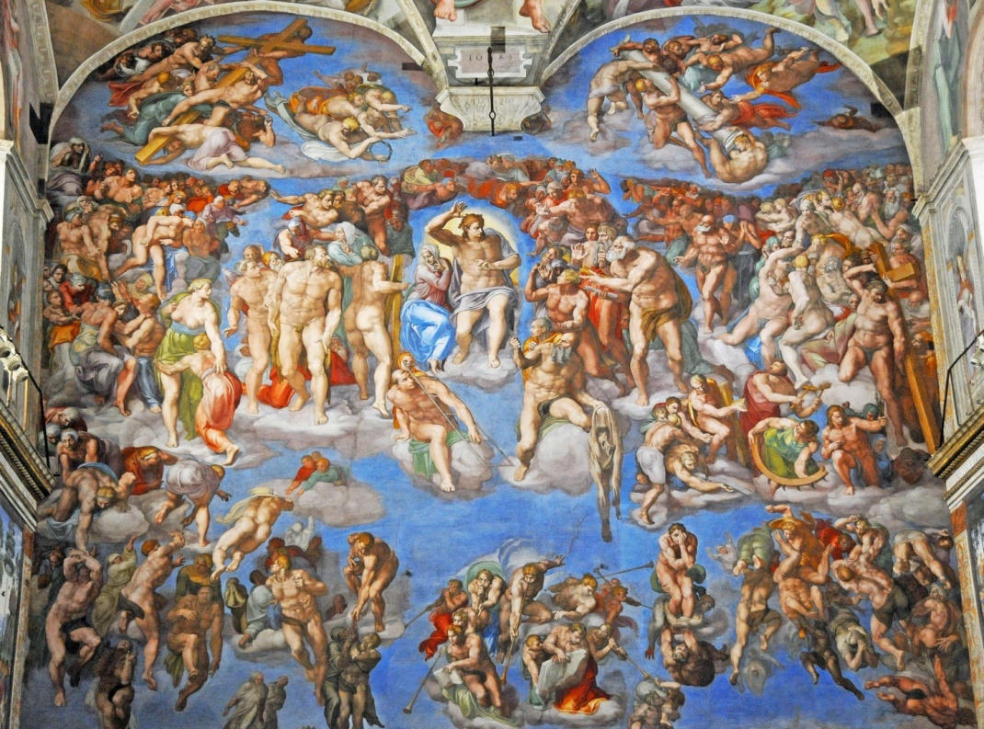

Mikelanđelo Buonaroti, *Strašni sud*, Sikstinska kapela, Vatikan, Rim, 1 534- 41.

## 6.LIKOVNA UMJETNOST KROZ ISTORIJU - MODERNA

Većina istoričara umjetnosti smatra da moderna umjetnost počinje saslikarstvom*Pola Sezana* i njegovim stavom da umjetnost ne treba da bude predstavljačka. U istoriji, imperativ je bio prenijeti, što vjernije, vizuelnu stvarnost na platno. Sezana interesuje stvarnost u suštini, on smatra da ,,treba gledati očima djeteta”, bez predrasuda i prethodnih znanja. Tu stvarnost treba realizovati na platnu.

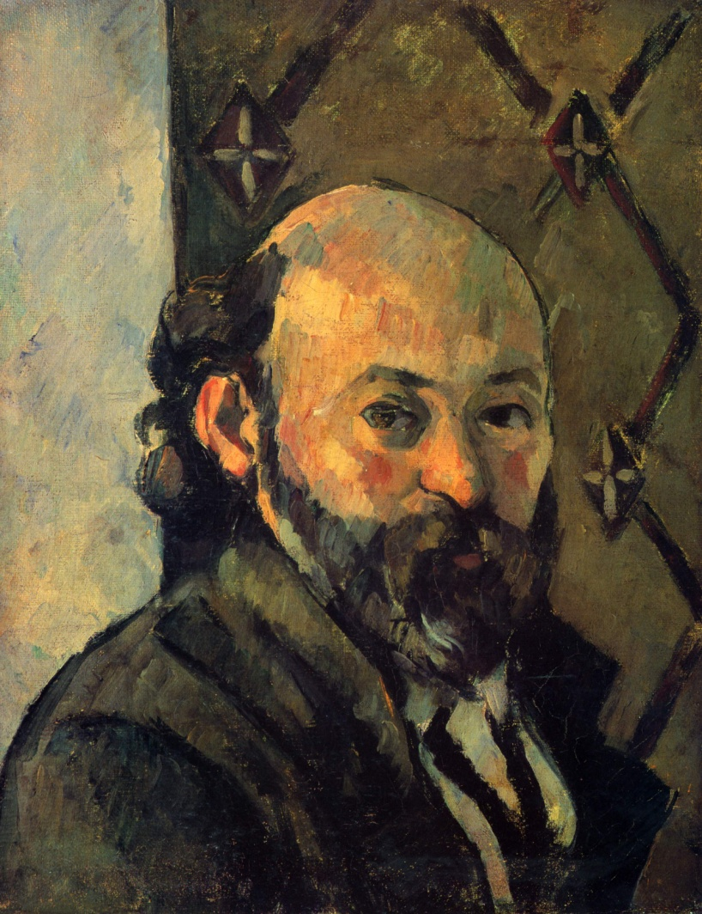

Pola Sezan, *Autoportret*, Galerija Tejt, London, oko 1 879.

Ovakvo mišljenje je bilo prelomno u shvatanju kako slikarstva, tako i ostalih oblasti umjetnosti i bilo je široko prihvaćeno među umjetnicima početkom XX vijeka. Početak moderne umjetnosti, značio je raskid sa akademskim shvatanjem umjetnosti i pojavu manje ili više značajnih stilova, grupa, pokreta i škola: *fovizam, ekspresionizam, primitivizam, kubizam, futurizam, ruski umjetnički eksperiment, dada, Bauhaus škola, nadrealizam, angažovana umjetnost*.

Ljudske, materijalne i privredne posledice II svjetskog rata pokreću veći dinamizam, neposrednost i slobodu izražavanja. Neki umjetnici izražavaju se dalje kroz medije kakvi su slika, skulptura, crtež ili grafika, a neki smatraju da umjetničko djelo može biti sve čemu se da važnost umjetničkog djela: ako to nije umjetnost, onda nisu ni slika, skulptura, crtež, grafika. U tom smislu značajne su rasprave o statusu umjetničkog djela koje je implicirao *Marsel Dišan* ranije, 1917. godine.

Tehnološki napredak otvara do tada neslućene mogućnosti na polju umjetnosti. Potrošačko društvo biva inspiracija čitave generacije umjetnika i pravca koji je poznat pod nazivom *pop art*. Sa druge strane pojavljuju se harizmatični umjetnici poput *Džozefa Bojsa* koji, pedesetih godina, stvara sopstvenu legendu objavljujući priču o tome kako su ga u ratu, dok je bio pilot njemačkog bombardera, spasli seljaci sa Krima.

Sredinom šezdesetih godina u SAD pojavljuju se *konceptualna* i*minimalna* umjetnost koje imaju neke formalne sličnosti. Razlika je u tome što konceptualna umjetnost teži da od umjetničkog djela stvori nosioca misli, a minimalna usko povezuje predmete sa prostorom i posmatračem. Krajem ove decenije *Fluksus*, slabo povezan da bi bio grupa, čini mjesto susreta umjetnika različitih područja i ima za cilj rušenje institucionalizacije umjetnosti.

Umjetnici *Lend arta* rade direktno u prirodi. Ova djela su često kratkotrajna, izvođena u udaljenim predjelima, pa je jedini način komunikacije sa njima fotografija.

Umjetnost od početka XX vijeka do danas bogata je i raznovrsna po sredstvima i medijumima izražavanja, ona se širi i umnožava polja svog djelovanja kroz različite oblike na socijalnu, plitičku i kulturnu sredinu.

## VIZUELNE KOMUNIKACIJE

U novije vrijeme diferencira se još jedna oblast u likovnoj umjetnosti koju zovemo vizuelnim komunikacijama.

Najstariji oblici vizuelnih komunikacija su dimni signali. Znamo da su *Indijanci* imali ugovoren jezik znakova da bi se sporazumijevali tj. komunicirali na daljinu. Dogovoreni svjetlosni znakovi koriste se i danas. Crveno na semaforu označava "stop", a zeleno "prolaz". Automobili i druga vozila imaju svoje svjetlosne signale.

Pronalaskom *pisma* definisana je mogućnost komunikacije među ljudima na velikim daljinama, ljudima različitih kultura i govornih područja, različitih epoha u kojima žive... Jedini uslov za uspješnu komunikaciju ove vrste je da i pošiljalc i primalac poznaju isti jezik simbola ili znakova.

*Fotografija* je takođe savremeno sredstvo prenošenja informacija.

Godine 1895. Francuzi, Ogist i Luj Linijer su, u prvom bioskopu u Parizu prikazali prvi *film*. O filmu sada znamo mnogo. Ono što je fascinantno je njegova mogućnost da nam prikaže stvari koje se kreću takvom brzinom da naše oko nije u stanju da ih registruje neposredno. Bljesak svjetlosti i razbijanje atoma su pojave koje traju kraće od hiljaditog dijela sekunde, ali specijalne komore uspijevaju da ih registruju. Usporeno, mi možemo da ih pratimo.

*Televizija* je mediji vizuelnog komuniciranja koji je nevjerovatno rasprostranjen i podesan prenosilac informacija iz čitavog svijeta. Ona ima izuzetne mogućnosti za masovnu komunikaciju, u istom trenutku veliki broj ljudi ima mogućnost za prijem jedne iste informacije. Najnovija sradstva vizuelnog komuniciranja su *internet* i *društvene mreže*.

## LIKOVNI ELEMENTI

Gledati u likovnom smislu je isto što i čitati u književnom smislu. To znači čitati likovni tekst, likovni osjećaj izražen linijom, bojom, oblikom… Posmatrajući njihove odnose, ne obraćajući pažnju na motiv, počinjemo stvarno *likovno gledati*. Kada se oko izvježba da tako gleda umjetničko djelo posmatrač biva učesnik u *razgovoru* sa umjetnikom samim i vremenom u kome je živio. Likovni elementi, pomoću kojih razumijemo umjetničko djelo su: *linija, boja, ploha, svijetlo- tamno, ton, valer, simetrija, proporcije, ritam, prostor, kompozicija*. O liniji i boji je već bilo riječi.

**Ploha** je ono što ima samo dužinu i širinu rekao je Euklid. To znači da je ona dvodimenzionalni dio prostora. Ploha nastaje projekcijom sjenke volumena izvorom svjetla iz prostora na ravan.

**Svijetlo- tamno** je način da se plošno slikarstvo obogati razlikom u svijetlu i sjenki i na taj način dobije utisak trodimenzionalnosti prikazanog.

**Ton** je naziv za svojstvo, stepen, nijansu boje.

**Valer** je količina svijetla u tonu jedne boje. Valerske vrijednosti možemo analizirati ako uradimo crno- bijelu fotografiju neke slike. Tako ćemo uočiti količinu svijetla u tonu svake boje pojedinačno.

**Simetrija** se odnosi na kompoziciju. Likovno djelo može imati simetričnu i asimetričnu kompoziciju. Ovdje se ne misli na apsolutnu simetriju poznatu u matematici, već na ponavljanje likovnih elemenata u odnosu na zamišljenu osu simetrije. Obzirom da zamišljena osa simetrije može biti postavljena horizontalno, vertikalno i dijagonalno, simetrična kompozicija može biti horizontalna, vertikalna i dijagonalna.

**Proporcije** predstavljaju odnose veličina. To je odnos među pojedinim djelovima i odnos jednog dijela i cjeline.Proporcijama se, u likovnom djelu, postiže utisak sklada, naglašava neki od njegovih djelova ili pojačava izražajnost samog umjetničkog djela.

**Ritam** je ravnomjerno ponavljanje pojedinih elemenata i svojstven je svim likovnim djelima. On povezuje pojedine elemente tog djela u jednu cjelinu.

U likovnoj umjetnosti **prostor** je ima posebnu važnost. Kod crteža, slike i grafike on se predstavlja različitim postupcima na ravnoj, dvodimenzionalnoj površini. Kod vajarstva i arhitekture, on je realan, trodimenzionalan. Likovno dejlo i prostor u kome se nalazi uzajamno su povezani i imaju interaktivan odnos.

**Kompozicija** predstavlja strukturu likovnog djela, tj. odnos likovnih elemenata u tom djelu. Kada je riječ o crtežu, to je odnos linija ( debljih, tanjih, gušćih, rjeđih), u slici odnos boja, u skulpturi odnos među volumenima…

## GRAFIKA

## *mono* – jedan

## *multi* - više od jedan

Grafika je umjetnost multioriginala, što znači više od jednog originala. Ovaj izraz zvuči apsurdno ako znamo sa koliko se uvažavanja prilazi svakom originalu (slici, skulpturi, arhitektonskom djelu...). Poenta je u tome da crtež grafičaru služi samo kao radna verzija koju će različitim grafičkim tehnikama umnožavati, štampati. Svaki odštampani primjerak, uz adekvatno numerisanje i potpis umjetnika, dobija značaj originala, umjetničkog djela, i takođe se naziva grafikom.

Crtež rukom na papiru, grafičaru ne služi kao original koji treba kopirati, već kao ideja koja mu pomaže za realizaciju matrice. Grafičari čak često rade bez prethodno nacrtanog crteža, direktno na matrici crtajući grafičkim instrumentima.

**9.1.OSNOVNI GRAFIČKI TERMINI I NUMERACIJA GRAFIČKOG LISTA**

**matrica** - ploča od drveta, linoleuma ili bakra koja se adekvatno obradi za otiskivanje grafike;

**grafički list, otisak** – rezultat otiskivanja matrice na podlogu (papir), pri čemu dolazi do transfera grafičke slike na podlogu;

**grafička alatka** - (grafički instrument) alatka kojom se obrađuje matrica: grafički noževi, grafička igla...;

**presa** - presa kojom se, po pripremi matrice i postavke grafičkog lista, štampa grafika;

**tiraž** – odštampani primjerci otisaka.

U odnosu na broj otisaka koje grafičar planira da odštampa, postoji više načina numeracije grafičkog lista:

1.Ukoliko je taj broj manji od 10, grafički list se obilježava skraćenicom A.O.-autorski otisak. Ona stoji u donjem lijevom uglu;

2. Do ozneke se nalazi razlomak čiji brojilac označava koji je po redu otisak, imenilac označava broj planiranih otisaka;

3. Pored razlomka stoji naziv grafičke tehnike;

4. Na sredini je naziv grafike (kao umjetničkog djela);

5. U desnom uglu je potpis autora.

Tek kada otisak na ovaj način bude numerisan, dobija značaj umjetničkog djela, grafike.

## 9.2.ISTORIJAT ŠTAMPANJA I GRAFIKE KAO UMJETNOSTI

Početak graviranja i likovnog izražavanja u sklopu njega istoričari vide još u praistoriji na područjima *Evrope, Afrike, Azije i Australije*. Ipak, konkretnu primjenu sa multiplikativnim namjenama otiskivanje ima u kulturi Mesopotamije, kod *Sumeraca* koji su se prije pet hiljada godina koristili umnožavanjem reljefa pri proizvodnji opeka.

*Kinezi* su tušem obojan pečat otiskivali na drvo ili svilu, a od II vijeka i na papir. Ovi otisci su veoma poznati zbog svog tehnički savršenog izvođenja.

U *Evropi* počeci štampanja na tkanini su u XII vijeku. Prvi listovi drvoreza rađeni su u XV vijeku i karakteriše ih primitivno tehničko izvođenje. Štamparstvo, u kojem pojedini teoretičari vide početak nove ere, u istoriji civilizacije počinje u tom periodu da ima privilegovanu ulogu posebno kada se otvorila mogućnost izrade knjiga namijenjenih širokoj publici. Počinju da rade štamparske radionice čiji je cilj što jeftiniji serijski proizveden štampani list.

Umjetnička grafika se razvija u XVI vijeku, jer su tada najugledniji umjetnici u Njemačkoj, Nizozemskoj i Italijiu njoj otkrili svoj interes. Ovo je vrijeme izrade drvoreza u boji. Najveći graver tog doba je *Albreht Direr*. On je drvorez radio izuzetno istančanom linijom koja odgovara graviri. Poznati su njegovi *autoportreti* i posebno njegovo virtuozno djelo *Četiri jahača apokalipse*. Sa pojavom Direra, grafički list je dobio punu validnost umjetničkog djela.

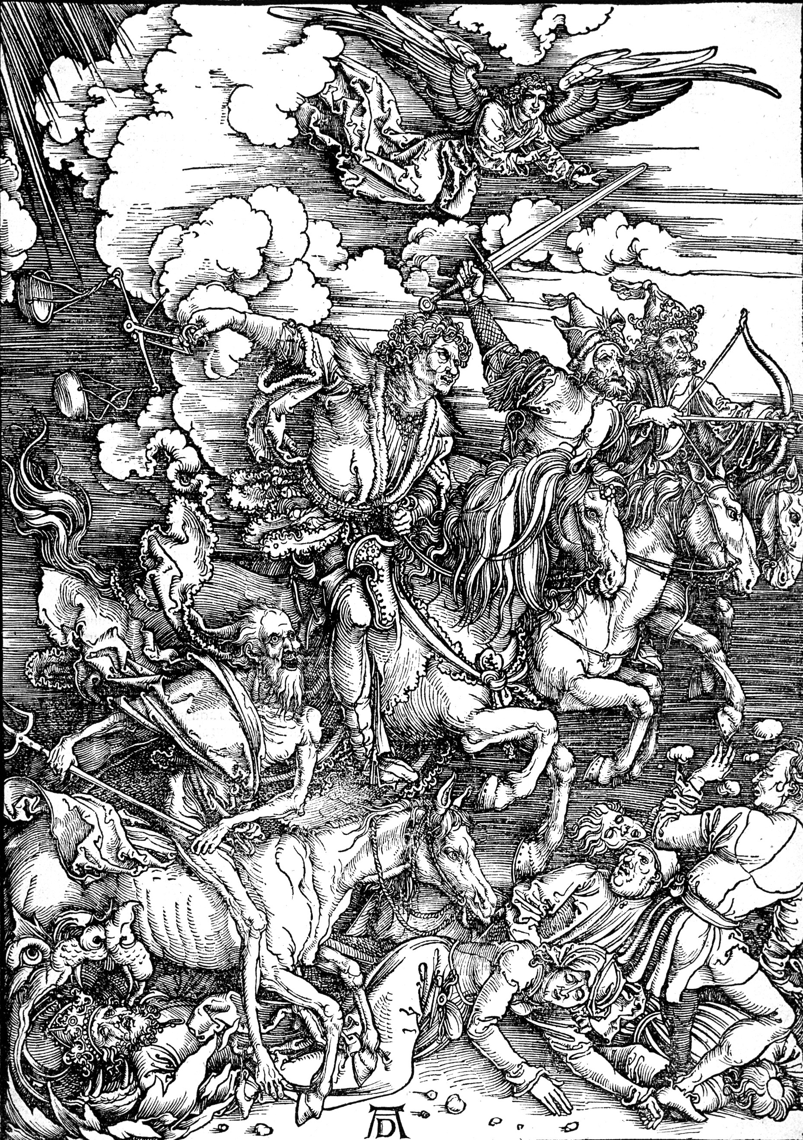

Albreht Direr, *Četiri jahača apokalipse*, oko 1 497- 98.

## 9.3.VRSTE GRAFIKE

Prema načinu obrade matrice, grafika se dijeli na: *visoku*, *duboku* i *ravnu* štampu. U visokoj štampi, štampa se ono što je visoko, u dubokoj štampi, štampa se ono što je duboko, a u ravnoj štampi je ono što se štampa i ono što se ne štampa u istoj ravni. U sklopu savremene umjetničke grafike postoji mnoštvo različitih tehnika, ovdje će biti obrađene neke od tradicionalnih grafičkih tehnika.

## 9.3.1.VISOKA ŠTAMPA

### Drvorez i linorez

Matrica je ravna, izglačana ploča drveta ili linoleuma određenog formata. Crtež može da se uradi tušem direktno na matricu, može da se prenese sa skice za grafiku (na papiru urađen crtež) ili se radi bez ikakve pripreme grafičkim alatkama.

Posebnim grafičkim noževima izdubljuju se površine koje na gotovoj grafici treba da budu bijele. Crne površine ostaju ravne i visočije u odnosu na izdubljene površine. Kada se završi izrada matrice valjkom se nanosi grafička boja na čitavu njenu površinu. Preko se stavlja grafički list i sve se provlači kroz grafičku presu. Rezultat je otisak gdje su nerezane površine ostale crne (ili neke druge boje), a udubljene - bijele.

## 9.3.2.DUBOKA ŠTAMPA

### Bakrorez

Bakrorez se radi na bakarnoj ploči (matrica). To je "tvrda" grafička tehnika koja zahtjeva snažnu grafičku ruku. Kod nje se mehaničkim (fizičkim) putem obrađuje matrica. Grafičkom alatkom se vadi metal iz bakarne ploče i realizuje umjetnikova zamisao- crtež. Grafičkim valjkom se nanese boja, koja se zatim odstrani, ali ostane u udubljenjima koja je umjetnik napravio alatkom obrađujući matricu. Ona se otisne kada preko matrice stavimo papir i provučemo kroz grafičku presu.

**Bakropis**

Dok je bakrorez dramski snažna tehnika, bakropis ima više lirski karakter. To je tanani način rada. Bakarna ploča se obrađuje na hemijski nači, nagrizanjem kisjelinom.

Postupak je sledeći:

1. bakarna ploča se presvuče asfaltom;

2. bakropisnom alatkom koja je laka, tanka igl, crta se po njoj;

3. ploča se potapa u kisjelinu;

4. držeći ploču u kisjelini ona djeluje, nagriza samo one djelove koji su nacrtani jer je sa tih djelova igla otklonila asfalt koji štiti ostatak ploče od uticaja kisjeline;

5. ploča se vadi iz kisjeline skida se asfalt;

6. nanosi se grafička boja, pa se potom briše. Dio nje ostaje u udubljenjima koja su nastala nagrizanjem kisjeline;

7. preko ovako obrađene matrice postavlja se papir, provlači kroz grafičku presu i nastaje otisak.

## 9.3.3.RAVNA ŠTAMPA

### Litografija

Litografija je grafička tehnika u kojoj grafičar ne izdubljuje i ne para matricu kao kod duboke i visoke štampe. Štampa litografije počiva na hemijskom svojstvu litografskog kamena da upija kako masnoću, tako i vlagu. Litografska ploča je izglačana kamena ploča. Na njoj se crta litografskom kredom koja, zbog masnog sastava omogućava izvanredno široku skalu nijansi - od blijedog sivila do zasićene crnine. Poslije tog procesa, kamen se skvasi, a štamparska boja prijenja za grafički list tamo gdje je kamen mastan. Ono što je tehnološki bitno je da kamen stalno treba održavati vlažnim da se grafički list ne bi lijepio za njega.

## 9.4.INDUSTRIJSKA GRAFIKA

Industrijska grafika je upotreba štamparskih iskustava za potrebe savremenog čovjeka koje su izuzetno brojne i raznolike.

Može se najšire reći, svaka savremena knjiga, udžbenik, brošura, kalendar, naljepnica, etiketa, prošla je kroz proces sličan kao umjetnička grafika.

Razlika je u tome što umjetnička grafika kao produkt ima umjetničko djelo, a industrijska grafika ima namjenu koja ima za cilj da služi najširem sloju ljudi za obavještenje, informaciju, ukrašavanje...

## VAJARSTVO

Vajarstvo je jedna od grana likovne umjetnosti gdje umjetnik svoje misli i osjećanja izražava trodimenzionalno, u nekom od vajarskih materijala. Sliku, grafiku ili crtež možemo gledati samo sa jedne strane jer su rađene na ravnu, dvodimenzionalnu površinu podloge (papir, platno, drvo...).

Skulptura je trodimenzionalna: umjetnik je radi sa svih strana, a gledalac gleda sa svih strana. Međutim, u vajarstvo spadaju i tehnike kao što su reljef i bareljef koje gledamo sa samo jedne strane. Oni su umjetnička djela napravljena u vajarskim materijalima, jedna njihova strana je ravna (naličje), a sa druge umjetnik uzvišenjima i udubljenjima izražava svoju zamisao.

*Klasična* podjela vajarskih materijali je na meke (pokretljive) i tvrde (nepokretljive). Tu spada i metal, koji na različite načine može koristiti kao vajarski materijal.

Savremeni vajari koriste različite materijale, od plastičnih masa do leda, tkanine, gotovih predmeta… Ove materijale nazivamo *savremenim* vajarskim materijalima.

## KLASIČNI VAJARSKI MATERIJALI

**Meki vajarski** **materijali** su glina i vosak. Rad u njima zove se *modelovanje*. Ono podrazumijeva vajanje dodavanjem i oduzimanjem materijala. Vajari osjetljivog temperamenta koji jako osjećaju brzinu i ritam života skloni su ovim materijalima jer su izuzetno podatni pa se u njima lako reflektuju svi osjećaji. Vosak se danas rijetko korisi kao materjijal, a glina se koristi na dva načina.

Prvi način predviđa pečenje gline i dobijanje skulpture u terakoti. Terakota je skulptura od gline koja se peče na visokim temperaturama. Proces izrade terakote se odvija na sledeći način: potrebno je imati prečišćenu glinu (bez kamenčića i pijeska), skulptura se "gradi" tako da unutra bude šuplja, a kada se završi postepeno se suši. Tako suva skulptura se peče na temperaturu do 980oC. Proces pečenja treba da bude takođe postepen i traje od 10 do 12 časova. Terakota ima toplu narandžastu boju.

Drugi način korišćenja gline kao vajarskog materijala je kada se rad izvajan u glini odliva u gipsu, a zatim ostaje u tom materijalu ili se dalje lije u bronzu ili neki drugi metal. Kada planiramo livenje pri vajanju ne moramo ostavljati šupaljinu kao kod terakote, već pravimo konstrukciju od drvenih letava i žice. Ona služi kao “držač” za glinu, da ne bi skliznula. Kada je skulptura gotova lije se negativ u gipsu, zatim pozitiv. Livenje u bronzi ili nekom drugom metalu, se izvodi na visokim temperaturama u specijalizovanim livnicima.

**Tvrdi vajarski materijali** su kamen i drvo, a princip rada se zove *klesanje*. Jednom oduzeti dio drveta ili kamena više se ne može dodati. Za ove materijale se odlučuju umjetnici staloženijeg temperamenta kojima leže osobine ovih materijala: statičnost, dugovječnost i spokojstvo.

**Metal** ima sledeće karakteristike: rastegljivost, savitljivost, može se topiti, liti, kovati, variti i lemiti. Sve one se koriste u vajarstvu kroz različite tehnike oblikovanja. Pri livenju, prvo se modeluje skulptura u glini, zatim se lije u gipsu, pa u nekom metalu, najčešće bronzi. Pri varenju i lemljenju koriste se gotovi metalni djelovi različitog oblika koji, spajanjem, formiraju određenu likovnu kompoziciju. Savremeni vajari koriste savitljivost žice koju nemaju drugi materijali, da bi realizovali svoju ideju.

## 10.3.SAVREMENI VAJARSKI MATERIJALI

**Plastična masa (poliester)** je jedan od novijih vajarskih materijala koji daje mnoštvo mogućnosti. Lije se postupkom koji je sličan livenju u metalu. Ovaj materijal može biti idealno providan i zbog toga kod gledaoca izaziva intenzivan doživljaj. On takođe dozvoljava da se u unutrašnjost skulpture, prilikom livenja implementiraju druge vrste materijala pa i manji objekti ili skulpture koje zbog providnosti izgledaju kao skulptura u skulpturi. Hemijskim bojanjem ili patiniranjem (način obrade materijala), poliester može da imitira bilo koji drugi materijal (kamen, drvo, bronzu...) pa i ljudsku kožu.

**Alternativni materijali**

Osim već pomenutih materijala, koji se smatraju klasičnim, postoje oni kojima se savremeni skulptori uveliko bave. Sve ih skupa možemo zvati alternativnim. To može biti reciklažni materijal različite vrste: papir, plastika, životinjska ili vještačka koža, platno...

Takođe, ovi materijali se mogu kombinovati, pa taj vid rada zovemo mix-media.

## PRIMIJENJENA UMJETNOST

Primijenjena umjetnost je specifična oblast likovne umjetnosti jer osim zahtjeva likovnosti podrazumijeva i zahtjeve funkcije. Namjena nekog predmeta koji upotrebljavamo izražena je kroz njegov oblik. Stolica, na primjer, ima svima poznatu funkciju. Postoje bezbroj različitih dizajnerskih rješenja za nju, ali da bi ona bila stolica mora imati osnovu oblik koji zahtijeva njena funkcija.

Sva dizajnerska rješenja nekog predmeta su dokaz da čovjek posjeduje neiscrpnu stvaralačku maštu. Zanatlije i dizajneri ostvaruju svoje zamisli u skladu sa svojim stilom, ali i u skladu sa zahtjevom tržišta i vremena u kome žive. Dizajner mora razmišljati o potrebama savremenog čovjeka da bi njegov predmet, izgledom i namjenom, zadovoljio te potrebe. On se trudi se da dođe do atraktivne ideje, bira najpogodnije materijale (koji se stalno usavršavaju) i način izrade predmeta, pri čemu koristi svoje obrazovanje, talenat i iskustvo. Dizajner treba da ima izgrađen i sofisticiran osjećaj za mjeru, proporcije, oblik i boje.

**Moda** je jedan od djelova primijenjene umjetnosti. U istoriji, ona se mijenjala u zavisnosti od zahtjeva vremena i ljudskih potreba. Na nju su uticali način proizvodnje, vrste tkanina, podjela rada i različit društveni položaj. Vremenom, odjeća je postojala praktičnija. Vojnička, radnička i sportska odjeća odgovara svojoj namjeni. Odjeća ima obilježja čovjekove društvene uloge. Podrazumijeva se i usklađenost odjeće sa klimatskim uslovima.

Takođe, kroz istorijat kostima i savremeno odijevanje potvrđeno je da je čovjek od davnina želio da lijepo izgleda. Kroz odjeću izražavamo sebe, odnos prema svom tijelu, mjestu u društvu i svoj odnos prema sredini. Kultura odijevanja povezuje ljude, pa je sličnost u odijevanju znak povezanosti među ljudima i pripadnosti istoj društvenoj grupi.

Postoje i individualne razlike u osjećaju za lijepo. To su razlike u stilu. Ako kažemo: "Stil je čovjek" znači da poštovanjem i dozvoljavanjem da čovjek izražava svoj specifičan stil, poštujemo i samog čovjeka.

## KOMPOZICIJA U LIKOVNOM DJELU

Pod pojmom kompozicijau likovnoj umjetnosti podrazumijevamo sastav ili sklop nekog umjetničkog djela. Taj sklop sadrži likovne elemente kao što su: linija, boja, oblik…

Kompozicija u crtežu zavisi od rasporeda linija, njihivog intenziteta, pravca, smjera, debljine i oblika. U slikarstvu ona zavisi od sklopa svijetlo- tamnog, boja, linija, oblika, u vajarstvu od rasporeda volumena i njihovog odnosa…

U odnosu na pravac kretanja linija, oblika, volumena… kompozicija može biti *horizontalna, vertikalna* i *dijagonalna.*

U likovnim djelima kompozicija može biti *simetrična* i *asimetrična*. U crtežu je simetrična kompozicija uočljiva kada se elementi crteža ponavljaju se sa obje strane zamišljene ose simetrije. Asimetrična kompozicija crteža podrazumijeva neravnomjerno raspoređene linija u odnosu na zamišljenu osu simetrije.

Kroz istoriju umjetnosti shvatanja o kompoziciji su se mijenjala. Tako je za renesansu karakteristična *piramidalna* kompozicija. Piramidalna kompozicija se organizuje u okviru trougla. U ovom periodu karakteristično je i otkriće perspektive kao načina predstavljanja prostora na površini slike ili crteža. *Linearnom perspektivom* izražavala se treća dimenzija postepenim umanjvanjem objekata koji trebaju da vizuelno budu prikazani dublje u prostoru. Ovakvim načinom stvarao se utisak prostora na ravnoj površini.

*Vazdušna perspektiva* se odnosi na boju. Kod nje su objekti drugog, trećeg i svakog narednog plana manje jasni i boje su manje intenzivne, u odnosu na objekte iz prvog plana. Ova vrsta perspektive naziva se još i *atmosferskom* jer sitne čestice prašine, koje se nalaze u atmosferi, čine da su ti objekti nejasniji što je daljina veća.

U vizantijskoj umjetnosti poznate su *inverzna* perspektiva i *izokefalija*. Inverzna perspektiva je obrnuta u odnosu na linearnu. Kod izokefalije prilikom slikanja figura svaki novi red se postavlja iza prethodnog, sužava se i podiže. Tako se na kraju obrazuje neka vrsta trougla.

#### Početkom XX vijeka osnovana je državna kuća Bauhaus u kojoj su svoja istraživanja sprovodili Johan Iten, Pol Kle, Vasilij Kandinski, Rudolf Arnhajm i drugi. Današnja teorija forme je zasnovana na tim istraživanjima. Za kompoziciju je po njoj karakterističan zlatni presjek. On se odnosi na odnos veličina: manji dio treba da bude u istom odnosu prema većem kao veći prema cjelini.

Većina savremenih umjetnika negira kompoziciju kao likovni elemenat i ne uzima u obzir nikakva pravila niti teoretska znanja pri komponovanju svog djela. Ovakav način rada zasnovan je na intuiciji.

**Literatura:**

J. Mirenić- Bačić, K. Ratković, *Likovna umjetnost 20.stoljeća*, Školska knjiga, Zagreb, 2001.

M. Peić, *Pristup likovnom djelu*, Školska knjiga, Zagreb, 1973.

D. Brešan, *Priručnik likovnih pojmova i reprodukcija*, Naklada LJEVAK, Zagreb, 2006.

N. Hadži- Jovančić, *Vizuelne umetnosti za mlade od ideje do dela*, Klett, Beograd, 2009.

P. Vasić, *Uvod u likovne umetnosti*, UMETNIČKA AKADEMIJA, Beograd, 1968.

M. Karamehmedović, M. Unković, *Likovna umjetnost 1*, SVJETLOST, Sarajevo, 1987.

K. F. Larousse, *Nova istorija umetnosti* , Beograd 2005.

R. Arnhajm, *Umjetnost i vizuelno opažanje*, Beograd 1971.

K. Bogdanović, *Svet skulpture. Pregled istorije svetske skulpture od paleolita do sedamdesetih godina XX veka*, Beograd 2004.

H. W. Janson, *Istorija umetnosti*, Beograd 1982.

**SADRŽAJ**

# 1.Vrste likovne umjetnosti, *strana 5.*

2. Likovne tehnike- crtačke i slikarske, *strana 6.*

3. Linija i oblik, *strana 12.*

4. Boja kao elemenat forme, *strana 14.*

5. Likovna umjetnost kroz istoriju, *strana 17.*

6. Likovna umjetnost kroz istoriju- moderna, *strana 27.*

7.Vizuelne komunikacije, *strana 29.*

8. Likovni elementi, *strana 30.*

9. Grafika, *strana 31.*

10. Vajarstvo, *strana 35.*

11. Primijenjena umjetnost, *strana 37.*

12*.* Kompozicijau likovnom djelu, *strana 38.*

Literatura, *strana 41*

*.*